Travail à faire

Durée : 2h, travail seul
Un compte rendu (CR) numérique sera demandé en fin de séance, il devra:
- comporter une entête avec vos nom, prénom.
- être déposé sur le Moodle avec le nom : CV_nom_prenom.docx

Connaissances visées :
- Structurer une page HTML5 selon les normes
- Créer et organiser des fichiers d’un projet web
- Utiliser les balises de contenu textuel et sémantique
- Valider le code selon les recommandations du W3C
- Intégrer un lien hypertexte avec image

Activité 1 : Version simple cv1.html

L'objectif est de créer une première version de votre CV sans aucun style personnalisé ou positionnement.
Le cours HTML.pptx est à votre disposition sur moodle pour vous aider.

- Créer un répertoire TP2 et y ajouter un répertoire images.
- Ouvrir votre IDE.
- Créer un fichier HTML et l’enregistrer à la racine du répertoire TP2 : cv1.html
- Ajouter la structure de base d’une page HTML5 (voir cours ou TP0)

Celui-ci devra contenir : | Aperçu (en fonction de vos informations et puces utilisées)
- Le titre de la page : Mon CV.  - Votre nom et prénom en titre principal (h1).  - Votre adresse postale (address).  - Votre adresse mail et la possibilité de vous envoyer un mail.  - Une description du stage que vous recherchez (h2).  - 4 parties avec les titres suivants (h3) :  - Expériences  - Compétences  - Formation  - Loisirs  (listes à puces <ul> et de définition <ul> pour décrire le contenu de chaque partie)  - Une image cliquable qui renvoie sur votre profil LinkedIn (LI-In-Bug.png dans le répertoire images).  Remarque : si votre profil n’est pas encore créé renvoyer vers le site pour le moment.  - Faire valider à l’enseignant.  D’accord, cela n’est pas très joli, un peu de patience ! Bientôt, vous pourrez personnaliser votre CV comme vous le souhaitez.  Dans le CR :  - faire une capture d’écran de l’arborescence TP2/  - du code HTML de cv1.html  - l’aperçu de celle-ci | 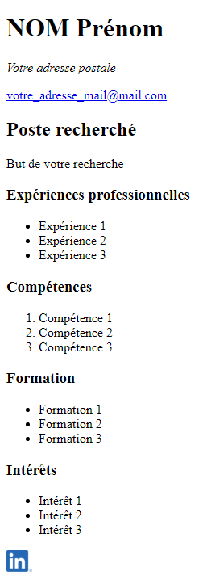

Activité 2 : Version structurée HTML5 cv2.html

- Reprendre l’exercice précédent et y appliquer le découpage recommandé pour le HTML5 (voir cours « Bien organiser une page »), vous devez obtenir ce découpage :
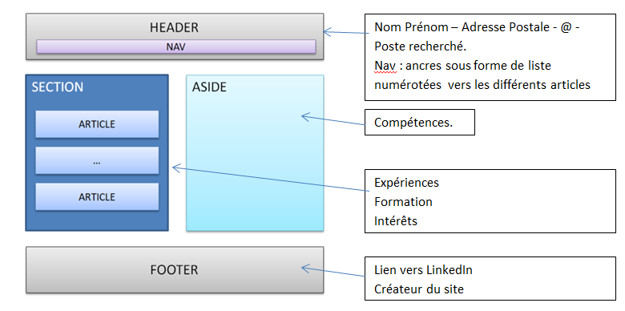
- Enregistrer le fichier sous CV2.html et faire valider à l’enseignant.

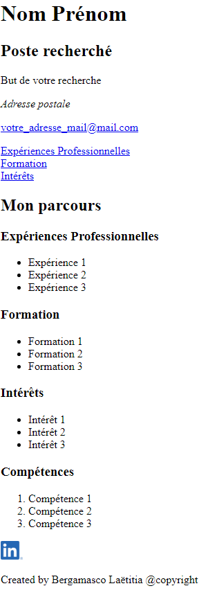
Vous ne voyez pas trop la différence ? A ce stade, c’est normal !

Nous n’avons pas encore abordé la notion de block et de positionnement.

En revanche, votre page est à présent conforme aux recommandations pour HTML5.

Dans le CR : capture du code HTML et de l’aperçu de la page.

Activité 3 : Validation W3C

Tester la validité de votre page avec la norme HTML5 : https://validator.w3.org/#validate_by_upload

Avez-vous des erreurs ou des warnings ?
Comment les corriger ?

Conclusion : grille de validation du TP
 | Validé ? | Commentaire si non validé.
Structure HTML5 correcte
(<!DOCTYPE>, <html>, <head>, <body>)
Balises de titre utilisées (<h1>, <h2>, <h3>)
Adresse postale et mail insérés correctement
Lien mail fonctionnel avec balise
<a href="mailto:">
Balises de liste (<ul>, <li>) utilisées pour les rubriques
Balises de définition (<dl>, <dt>, <dd>) pour les compétences
Image cliquable vers LinkedIn (ou site par défaut) fonctionnelle
Validation HTML5 sans erreur bloquante (validator.w3.org)
Nom du fichier respecté : CV_nom_prenom.docx
Captures incluses dans le CR : arborescence, code, aperçu

Dans le CR : insérer ce tableau complété en fin.

